
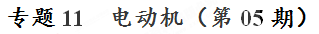
电动机
1.磁场对通电导体的作用
（1）通电导体在磁场里，会受到力的作用。
（2）通电导体在磁场里，受力方向与电流方向和磁感线方向有关。
2.电动机
（1）基本结构：转子线圈）、定子（磁体）、电刷、换向器
电刷的作用：与半环接触，使电源和线圈组成闭合电路。
换向器的作用：使线圈一转过平衡位置就改变线圈中的电流方向。
（2）原理：通电线圈在磁场中受力而转动的原理制成的。
通电线圈在磁场中的受力大小跟电流（电流越大，受力越大）有关。
通电线圈在磁场中的受力大小跟磁场的强弱（磁性越强，受力越大）有关。[来源:Z_xx_k.Com]
通电线圈在磁场中的受力大小跟线圈的匝数（匝数越大，受力越大）有关。
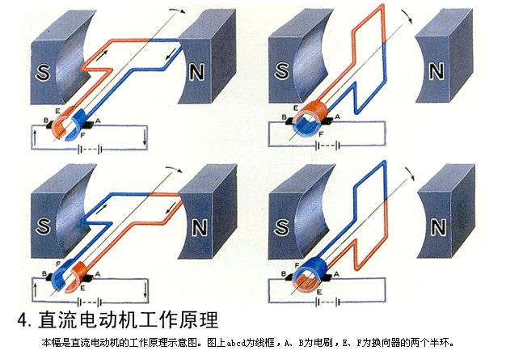
直流电动机的工作原理：
甲：电流方向和力的方向如图所示，线圈顺时针转动。
乙：线圈转到平衡位置时，两电刷恰好接触两半环间的绝缘部分；线圈由于惯性继续转动，转过平衡位置后，电流及改变方向。
丙：ab和cd的电流方向与图甲相反，受力方向也相反，线圈仍顺时针转动。
丁：线圈又转到平衡位置，换向器又自动改变电流方向。
（3）应用： 直接电动机：（电动玩具、录音机、小型电器等）
交流电动机：（电风扇、洗衣机、家用电器等）
（4）特点：结构简单、控制方便、体积小、效率高
典型例题 在如图所示装置中，导线ab在水平的支架上，闭合开关，导线ab有电流通过时，它会运动起来。那么（ ）
[来源:学
N
a
b
P
S
S
A．此装置是用来探究磁生电的
B．导线ab动方向与电流方向和磁场方向有关
C．发电机是利用这一现象来工作的
D．通电过程中导线ab机械能转化为电能
解析：A导线ab在水平的支架上，支架中放一磁铁，闭合开关，导线ab有电流通过时，它会运动起来，是用来研究通电导体在磁场中受力运动的；A错误，不符合题意；B．导线ab动方向与电流方向和磁场方向有关，因研究通电导体在磁场中受力运动，所以与电流方向和磁场方向这两个量有关；B正确，符合题意；C．电动机是利用这一现象来工作的，C错误，不符合题意；D．通电过程中导线ab有电流通过，消耗电能，导线ab由静止变为运动，获得机械能，这一过程是电能转化为机械能，D错误，不符合题意；答案选B.
答案：B
针对练习1 电动自行车已成为大众化的一种交通工具，小乔对家里的电动自行车进行了测试，他骑车在平直的路面上由静止开始运动，获得如图所示的速度v和牵引力F随时间t变化的关系图象．已知匀速行驶时，电动机输入电压48V，输入电流5A，由图可知，7～12s电动自行车受到的摩擦力为 N； 电动自行车匀速行驶时，电能转化为机械能的效率为 %．[
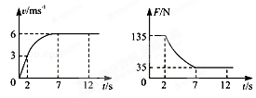
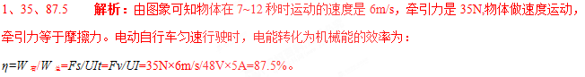
针对练习2 如图所示的几个实验中，能反映电动机工作原理的是（ ）
A．图甲中，使磁场中的线圈转动，会发现电流表指针发生偏转
B．图乙中，使导体AB沿箭头所示方向左右摆动，电流表指针发生偏转
C．图丙中，给带有铁芯的线圈通电，它能吸住铁块及重物
D．图丁中，闭合开关，处在磁场中的导体棒ab中有电流通过时，它就会运动起来
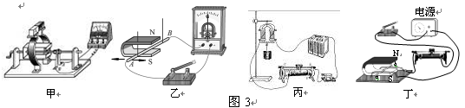[来源:Z#xx#k.Com]
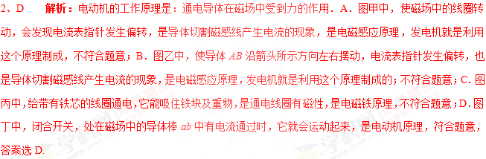
针对练习3 为了使电动机的转动方向发生改变，下列措施可行的是 （ ）
A．同时改变电流方向和磁场方向 B．只改变电流方向或只改变磁场方向
C．使电动机线圈中的电流增大 D．使磁场增强
3、B 解析：电动机是根据通电线圈在磁场中受力转动的原理制成的，因此电动机转动的方向与电流的方向及磁场的方向有关，根据电动机转动的方向与哪些因素有关的知识解答本题。
电动机转动的方向与电流的方向及磁场的方向有关，只改变其中一个的方向，电动机转动的方向发生改变，若同时改变电流方向和磁场方向，电动机转动的方向反而不变，因此A选项错误，B选项正确；
改变线圈中的电流大小或使磁场增强，只能改变电动机的转速，不能改变电动机转动的方向，因此CD选项错误；本题答案选B.
1、（多）关于电磁现象，下列说法中正确提（ ）
A．通电线圈在磁场中受力转动的过程中，将电能转化为机械能
B．奥斯特实验说明了电流周围存在磁场
C．磁场中某点的磁场方向是由放在该点的小磁针决定的
D．电路中的部分导体在磁场中做切割磁感线运动时，导体中一定产生电流
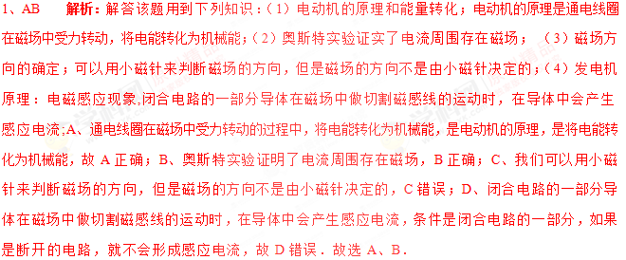
2、 “玉兔号”月球车在月球上工作时，可用来驱动它的是（ ）
A．汽油机 B．柴油机 C．电动机 D．水轮机
2、C 解析：汽油、柴油燃烧需要空气，而月球表面没有空气，故月球上的“玉兔号”不能使用汽油机、柴油机来驱动；同时月球上没有水，所以水轮机不能工作，只能使用电动机来驱动。故本题正确选项是C。
3、加在某电动机上的电压是U，电动机消耗的电功率为P，电动机线圈的电阻为r，则电动机线圈上消耗的电热功率为
A．P B． C． D．
3、C 解析：电动机工作时把电能转化为机械能和内能，消耗的电能可以利用W=UIt。根据焦耳定律，用电器的电阻会消耗电能转化为内能，大小等于Q=I²Rt。电动机消耗的电功率P=UI，电路中的电流为，电流在时间t内释放的热量为，发热功率为。电动机工作时放出内能与机械能之和等于消耗的电能，输出的机械功率为。
4、一个电动机，当把它接入0.2V电压的电路时，电动机不转，测得流过电动机的电流是0.4A；若把它接入2V电压的电路中，电动机正常工作，测得此时流过电动机的电流是1A。那么该电动机线圈的电阻是______Ω，电动机正常工作1min时的机械能是_______J。
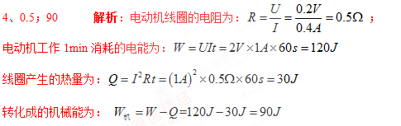
5、电动机在工作过程中将______能转化为_________能，一台电动机接在220V电源上，正常工作的电流为2A，在5s内电流做了___________J的功。
5、电；机械；2200． 解析：电动机在工作过程中将电能主要转化为机械能；已知电动机电压、电流及通电时间，由W=UIt可以求出电流做的功．电动机在工作过程中将电能转化为机械能；电流做的功：W=UIt=220V×2A×5s=2200J．
6、电动自行车已经是大部分市民的主要交通工具，其优点是经济实惠与便捷．如果某一电动自行车电动机的额定功率是240 W，以6m/s的速度匀速行驶时的供电电流为5A，则电动机的额定工作电压为 V，若该车电动机的效率为80%，则牵引力为 N．
6、48 ； 32 解析：；，且，
，则
1. 【2017•齐齐哈尔卷】根据图示装置探究的原理，可以制成下列哪种用电器（ ）
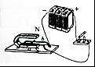
A．电水壶 B．电风扇 C．麦克风 D．电磁起重机
【答案】B
【解析】
图中有电源，即闭合开关后，磁场中的金属棒ab中会有电流通过，即会在磁场中受力运动，即说明通电导线在磁场中受力的作用，电动机就是利用该原理制成的；电水壶是利用电流的热效应工作的，故A错误；电风扇中有电动机，是利用通电导线在磁场中受力的作用的原理，故B正确；麦克风是利用电磁感应现象的原理，故C错误；电磁起重机主要部件是一个电磁铁，即是利用电流的磁效应的原理工作的，故D错误；故应选B。
【考点定位】磁场对通电导线的作用
2. 下列实验中，能说明电动机工作原理的是（ ）
A. 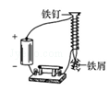 B. 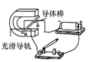 C. 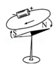 D. 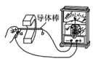[来源
【来源】2018年山东省泰安市中考物理试题
【答案】B
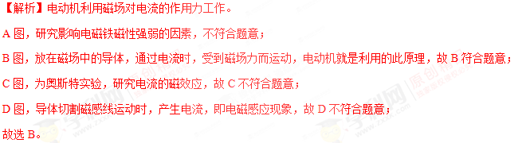
点睛：注意分清楚研究电磁感应和磁场对通电导线作用力的两个实验，两个实验从图看很相似，容易混淆，区分的方法是，有电源的是研究磁场对通电导线作用力的实验，有灵敏电流计的是研究电磁感应的实验。
3. 【2017•北部湾卷】下列设备中，工作原理与图所示的实验原理相同的是：
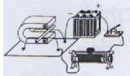
A.电动机 B.发电机
C.电磁铁 D. 电磁继电器
【答案】A
【解析】
根据图可知，本实验研究的是通电导体在磁场中的受力问题，所以与本实验原理相同的生活中的应用机器是电动机，所以选项A符合题意。
【考点定位】电磁关系
4. 【2017•重庆A卷】关于图3所示的电和磁知识，下列说法错误的是（ ）
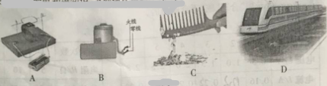
A.电动机是利用了通电导体在磁场中受到力的作用来工作的
B.有金属外壳的家用电器外壳不接地会有安全隐患
C.梳头后的塑料梳子能吸引小纸屑是因为梳子具有磁性
D.磁悬浮列车是利用电流的 磁效应来工作的
【答案】C
【解析】
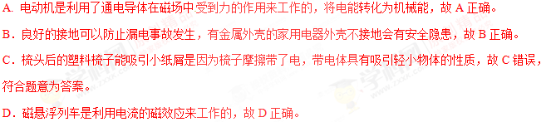
考点：电动机 安全用电 磁悬浮
5、【2017•盐城卷】如图所示，导体棒ab向右运动，下列操作能使导体棒向左运动的是（ ）
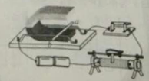
A．调换磁极 B．取走一节干电池
C．将导体棒a、b端对调 D．向左移动滑动变阻器滑片
【答案】A
【解析】
导体棒ab在磁场中受力的作用，力的方向与磁场方向和电流方向有关，因此要使导体棒向左运动可使力的方向发生变化，可以改变磁场方向或电流方向。
- 调换磁极，改变了磁场的方向，导体棒受力方向改变，能使导体棒向左运动，故A符合题意为答案。
- 取走一节干电池，改变了电流的大小，不能改变导体棒的受力方向，故B不符合题意。
- 将导体棒a、b端对调，对电路无影响，故C不可行。
- 将滑动变阻器的滑片P向左移动，增大电路中的电流，会改变受力大小，但不会改变运动方向，故D不可行。
考点：磁场对通电导体的作用
7、电磁炮是一种先进的动能杀伤武器，它是利用磁场对通电导体作用的原理，对金属炮弹进行加速，具有速度快、命中率高等待点。下图中与此工作原理相同的是（ ）
A. 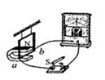 B. 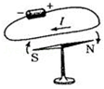 C. 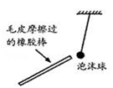 D. 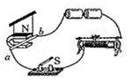
【来源】2018年甘肃省白银市、凉州市、张掖市中考物理试题
【答案】D
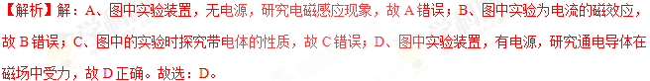
点睛：明确通电导体在磁场中受力的作用这一原理，主要应用于电动机。对选项中各电器的工作原理进行分析，最后做出判断。
8. 如图是灵敏电流计的内部结构图，下列选项中与其工作原理相同的是（ ）

A. 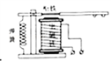 B. 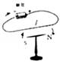 C. 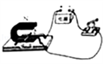 D. 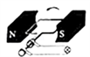
【来源】山东省威海市2018年初中学业考试（中考）物理试题
【答案】C
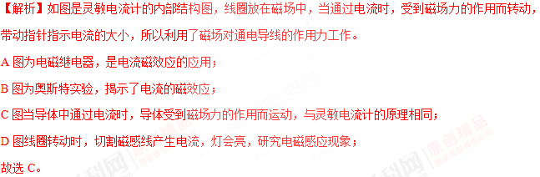[
点睛：注意分清楚研究电磁感应和磁场对通电导线作用力的两个实验，两个实验从图看很相似，容易混淆，区分的方法是，有电源的是研究磁场对通电导线作用力的实验，没有电源的是研究电磁感应的实验。
9. 我国未来的航母将采用自行研制的电磁弹射器。电磁弹射器的弹射车与飞机前轮连接，并处于强磁场中，当弹射车内的导体通以强电流时，舰载机受到强大的推力而快速起飞。电磁弹射器工作原理与下列设备或用电器工作原理一致的是（ ）
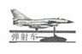
A. 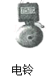 B. 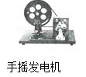 C. 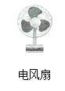 D. 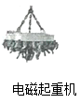
【来源】浙江省宁波市2018年中考物理试题
【答案】C
【解析】由题意可知，电磁弹射器的弹射车与飞机前轮连接，并处于强磁场中，当弹射车内的导体通以强电流时，即可受到强大的推力，由此可知其原理是通电导体在磁场中受力而运动。
A、电铃是利用电磁铁来工作的，故A不符合题意；
B、发电机的工作原理是电磁感应现象，故B不符合题意；
C、电风扇的主要部件是电动机，是利用通电导体在磁场中受力而运动的原理工作的，故C符合题意；
D、电磁起重机是利用电磁铁工作的，故D不符合题意。
故选：C。
10、如图所示的实验装置中，能说明电动机工作原理的是
A. 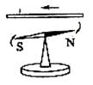 B. 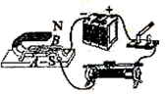 C. 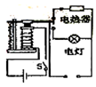 D. 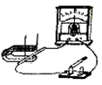
【来源】2018年菏泽中考物理试题
【答案】B
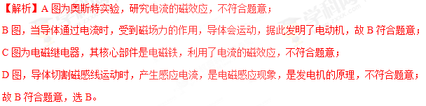
点睛：注意分清楚研究电磁感应和磁场对通电导线作用力的两个实验，两个实验从图看很相似，容易混淆，区分的方法是，有电源的是研究磁场对通电导线作用力的实验，有灵敏电流计的是研究电磁感应的实验。

